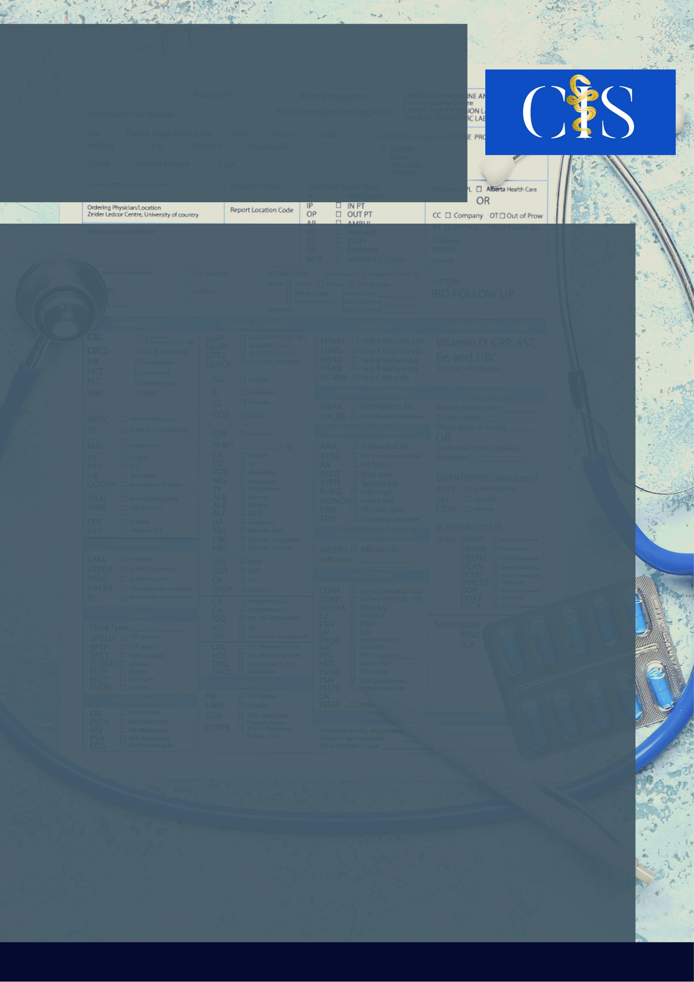

Autores: Gabriel Corrêa Costa¹, Miguel Otávio Faria Campos¹, Geraldo César Barroso de Souza¹, Lucas Lopes Malveira¹, Levi Eduardo Soares Reis².

**Apoio:** [**www.editorapasteur.com.br**](http://www.editorapasteur.com.br) **- @editorapasteur**

**INTRODUÇÃO** (máximo de 300 caracteres com espaço):

Imprescindível para a manutenção do bom estado de saúde, o sistema imunológico se mostra determinante nas manifestações clínicas da COVID-19. Sabe-se que a imunossupressão é um dos agravos causados pelo HIV, assim, pode representar um risco adicional a seus portadores no atual cenário pandêmico.

**OBJETIVO**: (máximo de 300 caracteres com espaço)

Evidenciar e esclarecer as características clínicas da coinfecção Sars-CoV-2 e vírus da imunodeficiência humana (HIV).

**MÉTODO**: (máximo de 700 caracteres com espaço)

Realizou-se uma revisão bibliográfica de trabalhos coletados na base de dados PubMed, utilizando os descritores “Coronavirus Infections” e “HIV” em conformidade com os Descritores em Ciências da Saúde. Na busca feita no dia 06 de abril de 2021, foram selecionados 30 estudos a partir dos filtros: trabalhos publicados nos últimos 2 anos, língua inglesa, ensaios clínicos, análises e testes controlados e randomizados. Por fim, após a leitura de títulos e resumos foram obtidos 17 trabalhos, os quais se adequaram aos objetivos da presente revisão bibliográfica.

**RESULTADOS**: (máximo de 800 caracteres com espaço)

As manifestações clínicas da COVID-19 são semelhantes entre a população geral e os pacientes soropositivos (SP). Os sintomas mais comuns nos SP são: cefaleia, mialgia, febre, hiposmia e ageusia. Contudo, estudos sugerem que o prognóstico da doença tende a ser pior nos SP. Aqueles imunodeprimidos com T CD4+ < 200 células/mm³ necessitam de mais cuidados intensivos e de ventilação mecânica quando comparados aos que têm melhor controle da supressão. Além disso, notou-se que aqueles SP em uso de Terapia Antirretroviral (TARV) em longa data tiveram melhores resultados em relação a severidade e mortalidade, mas o uso recente não mostrou boa eficácia. Entretanto, a mortalidade se destaca, já que 14% dos casos da coinfecção são fatais, o que representa quatro vezes a média global.

**CONCLUSÃO**: (máximo de 300 caracteres com espaço)

Os aspectos clínicos da COVID-19 não se diferem entre os coinfectados e a população geral. Porém, nota-se que os SP com imunossupressão grave tendem a desenvolver quadros mais severos e contribuem para a elevada mortalidade. Por fim, o uso prévio da TARV se mostra como fator de bom prognóstico.

Palavras-chave:

COVID-19. HIV. Coinfecção. Imunossupressão

Filiações:

1Discente, Faculdade Atenas Sete Lagoas, MG

2Docente, Faculdade Atenas Sete Lagoas. Sete Lagoas, MG

Coinfecção por Sars-CoV-2 e HIV: uma revisão da literatura